Poznaj Dolinę rzeki Pilicy
Dolina rzeki Pilicy to wyjątkowe miejsce pod względem przyrodniczo-krajoznawczym, wypoczynkowym, jak i historycznym. Jednak Pilica to przede wszystkim prawdziwy raj dla kajakarzy. Jej meandry i rozpościerające się wokół widoki na pewno zauroczą niejednego turystę, na długo pozostając w pamięci.

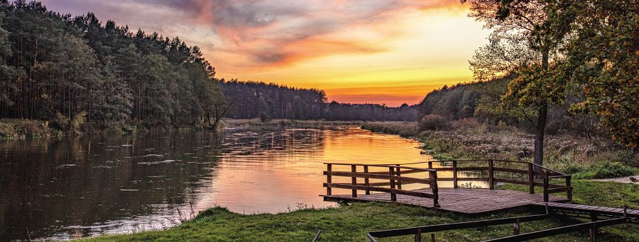

Produkt turystyczny Dolina rzeki Pilicy – płyniemy z nurtem obejmuje swoi zasięgiem odcinek rzeki Pilicy położony w powiecie tomaszowskim (województwo łódzkie) o długości 43,9 km. Na terenie Powiatu Tomaszowskiego Pilica przepływa przez gminy: Gminę Tomaszów Mazowiecki, Miasto Tomaszów Mazowiecki, Gminę Inowłódz i Gminę Rzeczyca, dzieląc się w ten sposób naturalnie na 4 odcinki. Jest to znakomite miejsce, by rozpocząć przygodę ze spływami kajakowymi, a przepłynięcie całego szlaku od Smardzewic do Grotowic jest możliwe w ciągu jednego dnia.

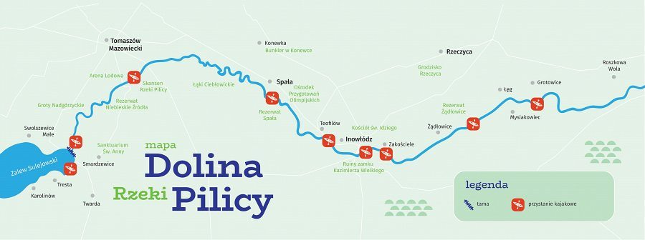

Warto jednak zaplanować spływ co najmniej na weekend, aby zwiedzić okolice Pilicy nie tylko kajakiem. Tutaj każdy znajdzie coś dla siebie! Pasjonaci historii mogą podziwiać liczne zabytki, a rodziny z dziećmi skorzystać z szeregu atrakcji. Na fanów wędrówek i kolarstwa czekają liczne szlaki turystyczne piesze i rowerowe. Okoliczne łąki i pola dadzą wytchnienie podczas wędrówek, ale też pozwolą niespiesznie przyglądać się tutejszej faunie i florze. Wartki nurt Pilicy poniesie kajakiem wzdłuż malowniczych krajobrazów, przynosząc niezapomniane wrażenia i chęć powrotu na dłużej.

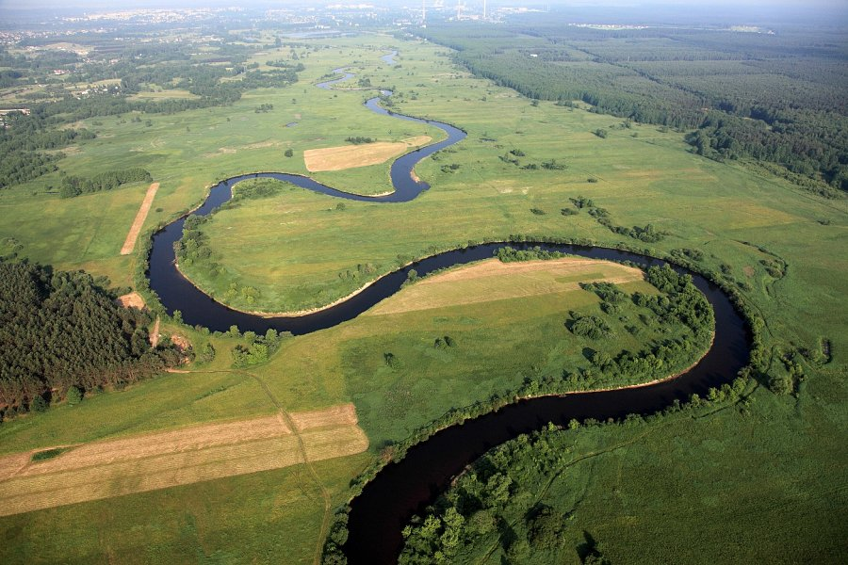
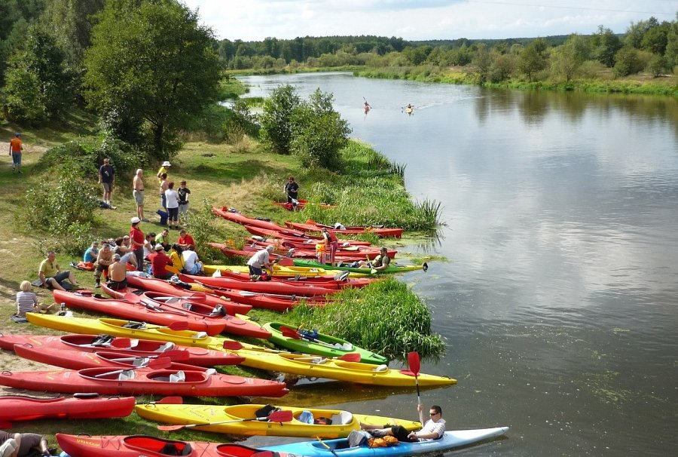

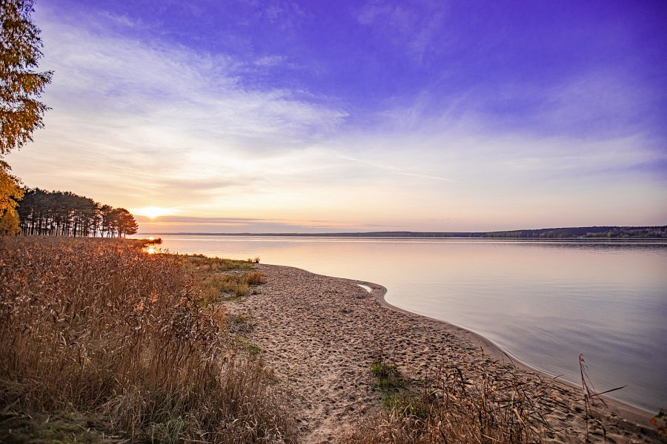
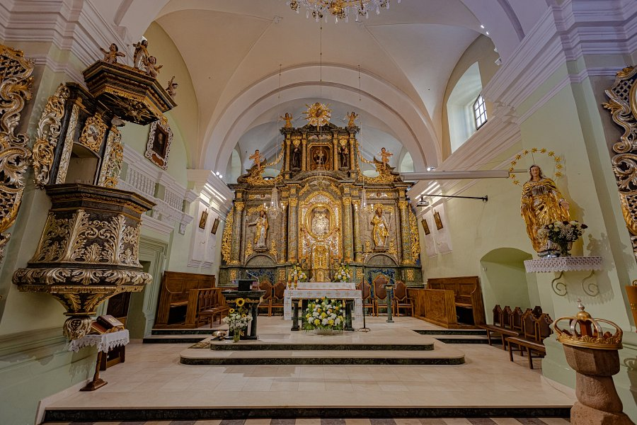

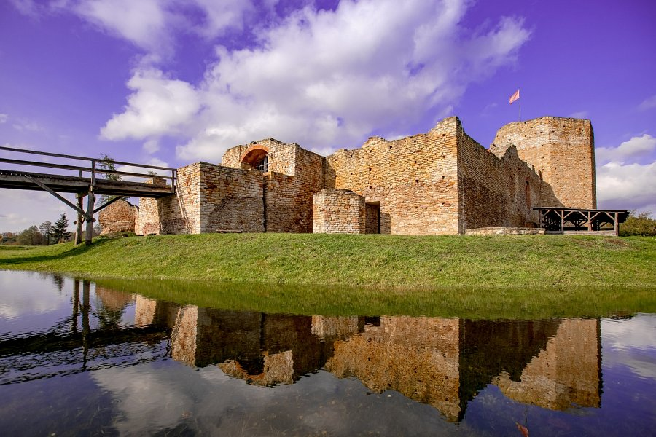
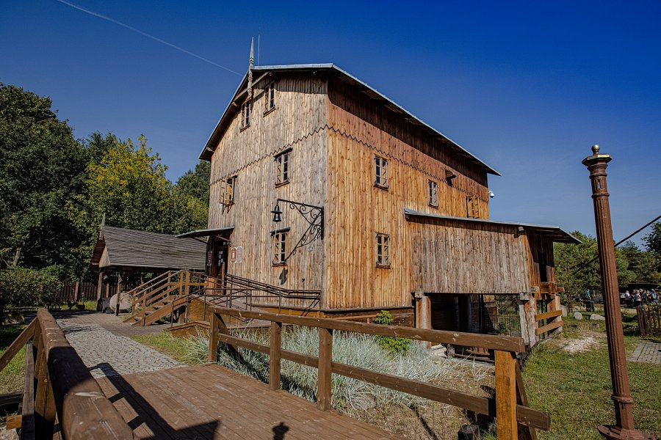

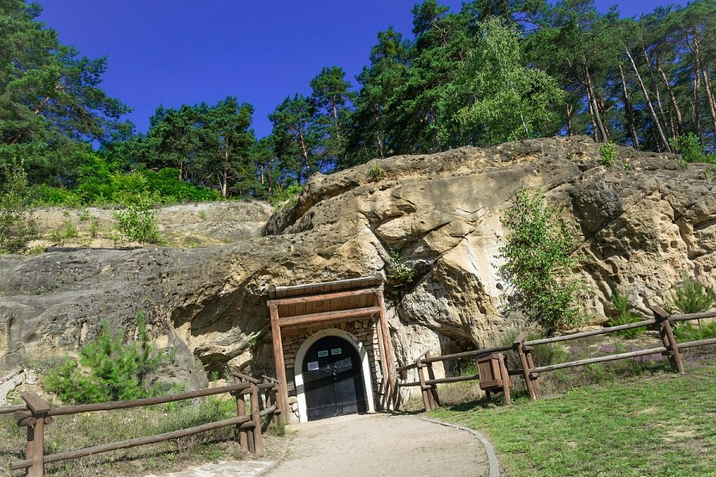
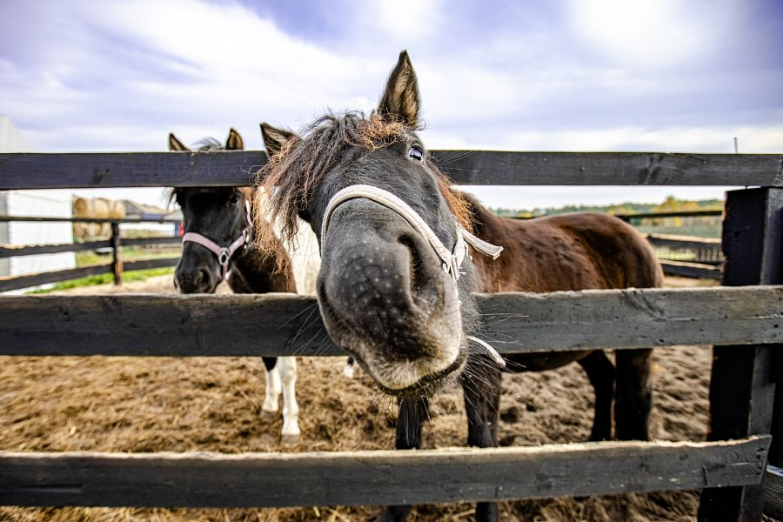

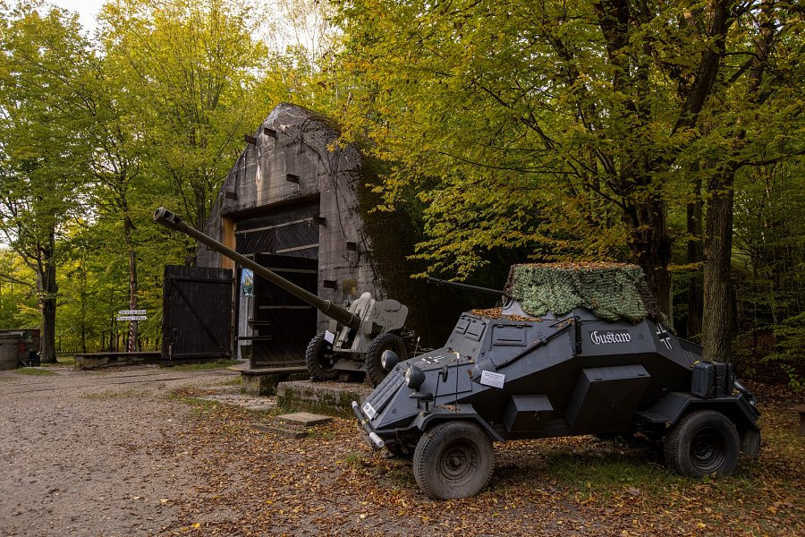
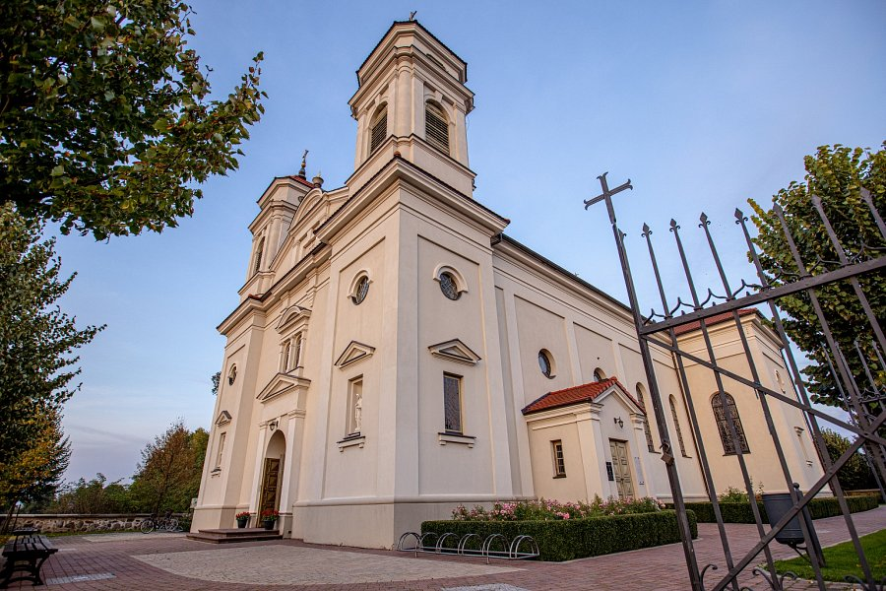

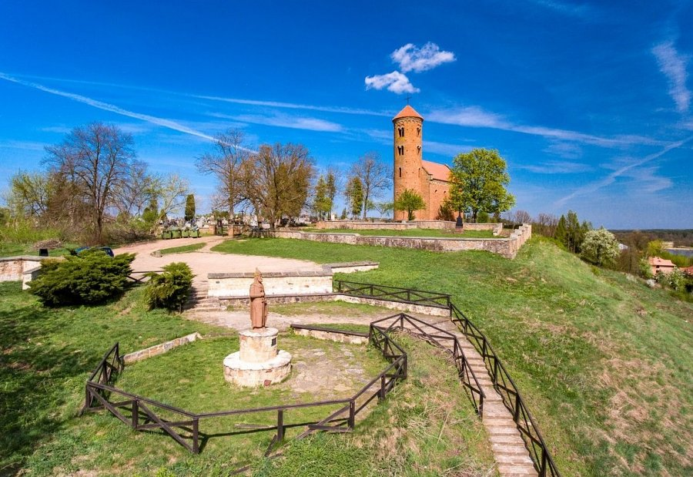
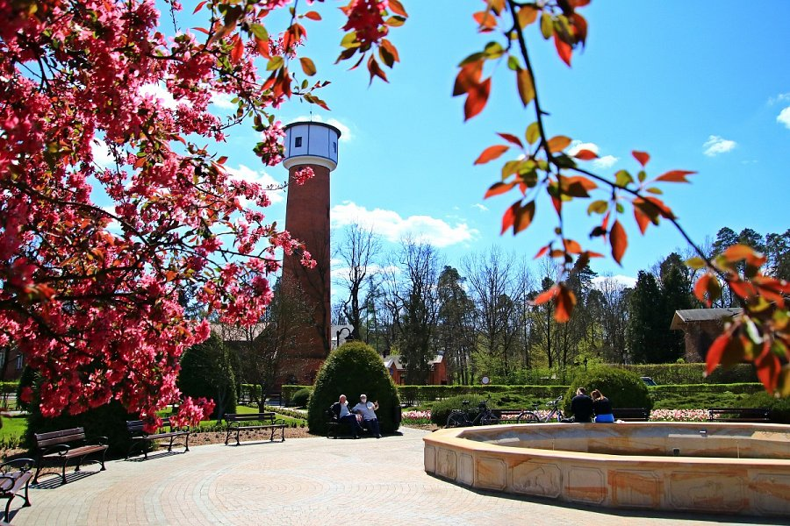

Projekt pn. „Podnoszenie jakości zasobów turystycznych Doliny rzeki Pilicy poprzez rozwój infrastruktury rekreacyjno-wypoczynkowej w Powiecie Tomaszowskim” jest współfinansowany przez Unię Europejską z Europejskiego Funduszu Rozwoju Regionalnego w ramach Regionalnego Programu Operacyjnego Województwa Łódzkiego na lata 2014-2020,
Oś Priorytetowa VI Rewitalizacja i potencjał endogeniczny regionu,
Działanie VI.2 Rozwój gospodarki turystycznej,
Poddziałanie VI.2.1 Rozwój gospodarki turystycznej.

